Частное учреждение образование

«Колледж бизнеса и права»

Отчёт

по учебной дисциплине

«Учебная практика по программированию»

Т.091005

Руководитель проекта (Е.Н.Коропа)

Учащийся (А.О.Зеневич)

2022

Содержание

Изм.

Лист

№ докум.

Подпись

Дата

Лист

2

Т.091005

Разраб.

Зеневич А.С.

Провер.

Коропа Е.Н.

Реценз.

Н. Контр.

Утверд.

*Отчет по дисциплине «Учебная практика по программированию»*

Лит.

Листов

КБиП

У

# День 1

## Задание 1

Условие:

Вывести предложенный текст в том же виде, в каком он задан, изменив цвет фона консоли на светло-желтый, а цвет выводимых данных на синий. Текст: «Нет ничего удивительного, что из подобных дебатов родились и материалы для публикаций, попавшие в форме писем в газету Эркхем Эдвертайзер; некоторые из них перепечатывали газеты, издававшиеся в тех районах Вермонта, откуда пришли загадочные истории о наводнении. Так, Ратлэнд Геральд уделила половину страницы выдержкам из этих писем, а Брэттлборо Реформер полностью перепечатала один из моих обширных исторических и мифологических комментариев, сопроводив их собственными суждениями в колонке Свободное Перо, где выразила восхищение моими скептическими умозаключениями и полностью их поддержала. К весне 1928 года я стал широко известной фигурой в Вермонте, хотя ни разу не бывал в этом штате. И вот тут-то получил я письма от Генри Эйкели, которые произвели на меня столь сильное впечатление, что раз и навсегда приковали мое внимание к пленительному краю теснящихся зеленых склонов и журчащих лесных ручьев»

Код программы:

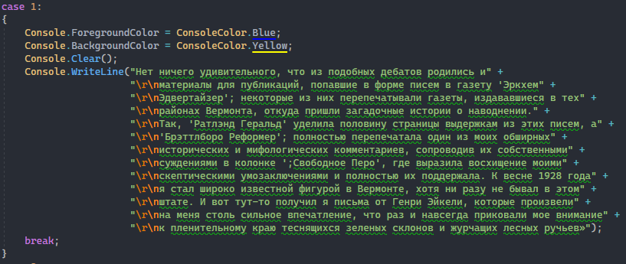

Результат программы:

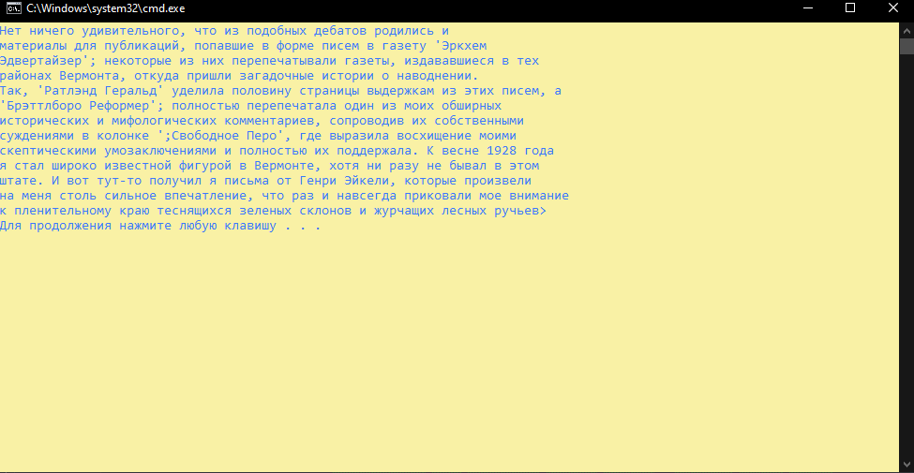

## Задание 2

Условие:

Даны длины ребер прямоугольного параллелепипеда a, b, c. Найти его объем и площадь основания.

Код программы:

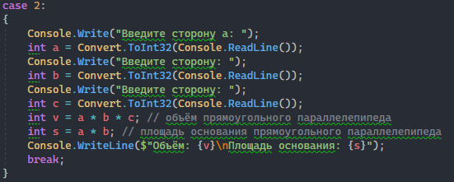

Результат программы:

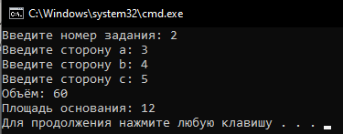

## Задание 3

Условие:

Дано четырехзначное число. Вывести это же число, цифры которого записаны наоборот. (4я цифра на 1м месте, 3я цифра на 2м месте и т.д.). Найти сумму и произведение полученных чисел.

Код программы:

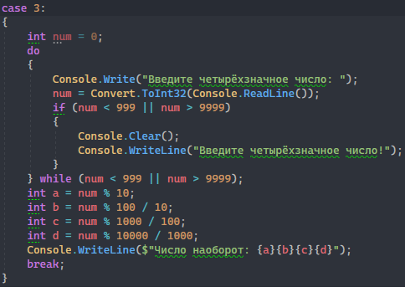

Результат программы:

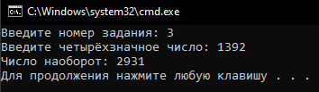

## Задание 4

Условие:

Фарфор состоит из глины, гипса и песка, массы которых пропорциональны

числам x, y, z. Сколько нужно песка чтобы изготовить K кг смеси?

Код программы:

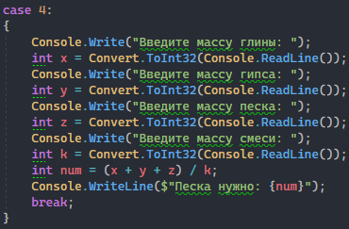

Результат программы:

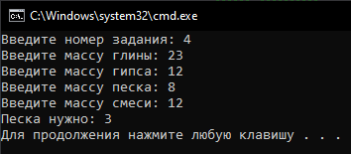

## Задание 5

Условие:

Даны целые числа a, b, c. Проверить истинность высказывания: «Треугольник со

сторонами a, b, c является равнобедренным».

Код программы:

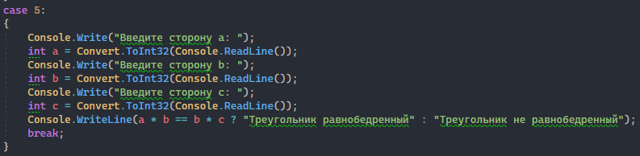

Результат программы:

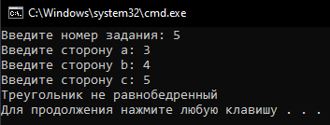

# День 1

## Задание 1

Условие:

Вывести предложенный текст в том же виде, в каком он задан, изменив цвет фона консоли на светло-желтый, а цвет выводимых данных на синий. Текст: «Нет ничего удивительного, что из подобных